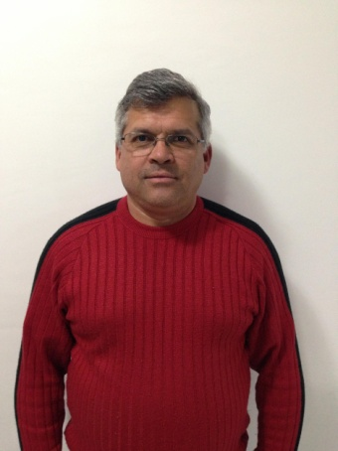**Élvio Almeida Carvalho**

Data de nascimento: 28/06/1962  
Rua Nunes Machado, Nº 53 apto. 302. Bairro Menino Deus  
Porto Alegre – RS  
Telefone: (51) 9369.6733 / 3276.4387.

E-mail: elviocarvalho.poa@gmail.com

**Objetivos:**

Expor capacidade que possuo para aprender e me desenvolver em Tudo o que me empenho.

Demonstrar comprometimento e propor minha integridade, meus valores e principio como membro de uma empresa e da sociedade, Dentre minhas características Profissionais destacam-se o perfeccionismo, dedicação, facilidade de interação com o grupo.

**Formação:**

Formação Técnica em Eletrotécnica - ULBRA (2012/2)

Estagio Supervisionado na Empresa Ordenhadeiras Sulinox Ltda. No Período 07/2012 ate 10/2012.

Ensino Médio 2 Grau (Completo) na instituição Grau Gastão Bragatti Lepage

**Experiência Profissional:**

Empresa: Ordenhadeiras Sulinox Ltda.

Cargo: Eletricista Industrial

Período: 07/2008 ate 09/2013

Atividade Desenvolvida: Montagem de Quadros de comando, Monitoramento da demanda elétrica da empresa, Manutenção elétrica dos Equipamentos, Manutenção elétrica da Infraestrutura da empresa,

Instalação e expansão da rede Elétrica.

Eletricista Autônomo

Período: 01/1995 07/2008

Atividades: Instalação e Manutenção de Redes elétricas Prediais, Instalação e Manutenção de freezers,

Câmeras frias, Ar-condicionado, Comandos elétricos, Motores e Geradores, Montagem de quadros elétricos,

Redes telefônicas, Redes de computadores. Leitura, Interpretação e execução de projetos elétricos,

Telefônicos e plantas baixas.

**Qualificações e Atividade Complementares:**

Aperfeiçoamento Profissional em Segurança em Instalações e Serviço em Eletricidade

Reciclagem NR10 8h, Na instituição SENAI/Av. sertório No Período 11/2013.

Participação Profissional do Treinamento de Inspetor de Eletricidade N1 200h, Na instituição Zepto.

São Leopoldo/RS, No Período 04/2013 ate 06/2013.

Capacitação Profissional Especifica Em Petróleo e Gás, 120h Na Instituição.

Microlins/Rua Doutor Flores Centro - Poa No Período 02/2011 ate 12/2011

Participação Profissional do Treinamento em Funções de CLP ’S Incorporadas

Ao Inversor de Frequência 24h, na instituição Weg/Jaraguá Do Sul – SC No Período 08/2011 ate 08/2011.

Participação do Treinamento de Prevenção e Combate a Incêndio 5h, No Comando Regional de Bombeiros – SSP – Brigada Militar, No Período 05/2011

**Outros Cursos:**

Capacitação Profissional de Segurança em Instalações e Serviço de Eletricidade NR10

No Centro Tec.Paraobe, Porto Alegre, Av. Loureiro Da Silva No Período 04/2008 ate 06/2008.

Automoção Ind. E controladores Lógicos Programáveis 96h – Aperfeiçoamento Profissional.

No SENAI, Santa Cruz Do sul, Av. Carlos Tannhauser No Período 02/2002 ate 04/2002.

Aperfeiçoamento Profissional de Eletricista Instalador Industrial 300h, No SENAI.

Santa Cruz Do Sul, Av.Carlos Tannhauser No Período 03/2001 ate 07/2001.

Capacitação Profissional de Eletricista Instalador - Predial 300h

No SENAI, Santa Cruz Do sul, Av. Carlos Tannhauser No Período 02/1994 ate 08/1994.

Capacitação Profissional em Mecânica e Manutenção de Automóveis e Veículos similares, 300h.

No SENAI, Santa Cruz Do sul, Av. Carlos Tannhauser No Período 08/1980 ate 12/1980.

Porto Alegre:

_____________________

Élvio Almeida Carvalho